**Optimalisasi Manajemen Stok UMKM Kosmetik Melalui Aplikasi Inventaris dengan Notifikasi Kadaluarsa Otomatis**

Nabila Farah Hanani1, Clarisah Razendri Ingnasia2, Lovina Putri Pratama3, Salman Alfarizi4, Achmad Zaki Al Akbar5, Fawwaz Ali Akbar6*

1,2,3,4,5 Afiliasi1 (Informatika, UPN “Veteran” Jawa Timur)

[123081010003@student.upnjatim.ac.id](mailto:1penulis.pertama@universitas.ac.id)

[223081010016@student.upnjatim.ac.id](mailto:penulis.kedua@universitas.ac.id)

3[23081010018@student.upnjatim.ac.id](mailto:3penulis.ketiga@universitas.ac.id)

[423081010020@student.upnjatim.ac.id](mailto:4penulis.pertama@universitas.ac.id)

[523081010022@student.upnjatim.ac.id](mailto:5penulis.pertama@universitas.ac.id)

6 Afiliasi2 (Informatika, UPN “Veteran” Jawa Timur)

\**Corresponding author email*:[*fawwaz_ali.fik@upnjatim.ac.id*](mailto:penulis.keenam@universitas.ac.id)

***Abstrak*— transformasi digital pada Usaha Mikro, Kecil, dan Menengah (UMKM) menjadi faktor krusial untuk meningkatkan daya saing di era modern. Namun, banyak UMKM, khususnya yang bergerak di bidang produk dengan masa simpan terbatas seperti *skincare*, masih mengandalkan manajemen inventaris manual. Praktik ini berisiko tinggi terhadap kesalahan data, ketidakefisienan operasional, dan kerugian finansial akibat produk kadaluarsa. Penelitian ini bertujuan untuk merancang dan mengimplementasikan sebuah sistem informasi manajemen produk berbasis desktop sebagai solusi digital bagi UMKM “Qeemla Skin & Body Care”. Pengembangan sistem ini menggunakan metodologi waterfall dan dibangun dengan bahasa pemrograman Java yang berorientasi objek (OOP) serta *library* Java Swing untuk antarmuka pengguna grafis (GUI). Fitur-fitur utama yang dikembangkan mencakup autentikasi pengguna yang aman, manajemen data produk (CRUD), dan sistem peringatan dini otomatis untuk produk yang mendekati dan telah melewati tanggal kadaluarsa. Hasil akhir dari penelitian ini adalah sebuah aplikasi yang terstruktur, responsif, dan ramah pengguna, yang secara efektif dapat menggantikan proses manual. Implementasi sistem ini diharapkan mampu mengoptimalkan kontrol stok, meminimalkan kerugian, serta menyediakan data yang akurat untuk mendukung pengambilan keputusan bisnis yang lebih baik bagi UMKM.**

*Kata Kunci***— Digitalisasi UMKM, Java Swing, Manajemen Inventaris, Pemrograman Berorientasi Objek, Sistem Informasi, Produk kadaluarsa.**

1. Pendahuluan

Di tengah persaingan bisnis yang semakin ketat, adopsi teknologi digital bukan lagi pilihan melainkan keharusan bagi Usaha Mikro, Kecil, dan Menengah (UMKM) untuk dapat bertahan dan berkembang. Proses digitalisasi terbukti mampu meningkatkan efisiensi operasional dan memperluas jangkauan pasar secara signifikan, serta meningkatkan kinerja pemasaran UMKM [1][2]. Meskipun demikian, banyak UMKM di Indonesia masih menghadapi berbagai tantangan dalam implementasi teknologi, terutama dalam pengelolaan proses bisnis internal seperti manajemen inventaris[3].

Manajemen inventaris yang dilakukan secara manual menggunakan pencatatan buku atau spreadsheet sederhana sangat rentan terhadap human error, seperti kesalahan input data dan kelalaian dalam pemantauan stok [4]. Bagi bisnis yang menjual produk dengan masa simpan terbatas, seperti industri makanan, farmasi, dan kosmetik, tantangan ini menjadi lebih kritis. Kegagalan dalam memantau tanggal kadaluarsa produk secara akurat dapat menyebabkan kerugian finansial yang signifikan dan menurunkan kepercayaan konsumen terhadap kualitas produk [5]. Studi kasus dalam penelitian ini adalah “Qeemla Skin & Body Care”, sebuah UMKM di bidang *skincare* yang menghadapi tantangan operasional tersebut.

Untuk mengatasi permasalahan ini, diperlukan sebuah sistem informasi terkomputerisasi yang mampu mengelola data produk secara terstruktur dan otomatis [6]. Penelitian ini mengusulkan pengembangan sebuah aplikasi manajemen produk berbasis desktop yang dirancang khusus untuk kebutuhan UMKM. Sistem ini dibangun dengan bahasa pemrograman Java dan antarmuka grafis (GUI) menggunakan *library* Java Swing. Pemilihan Java didasarkan pada keandalannya dan dukungan kuat terhadap paradigma Pemrograman Berorientasi Objek (OOP) [7]. Pendekatan OOP memungkinkan pengembangan perangkat lunak yang terstruktur, modular, dan mudah untuk dikembangkan di masa depan [11]. Fokus utama sistem adalah menyediakan fungsionalitas manajemen produk yang komprehensif, dengan fitur unggulan berupa sistem peringatan dini masa kadaluarsa produk secara otomatis [8].

1. Metodologi Penelitian

Proses pengembangan perangkat lunak ini mengadopsi model *waterfall* [9]. Model ini dipilih karena pendekatannya yang sistematis dan berurutan, sangat cocok untuk proyek dengan lingkup dan kebutuhan yang telah terdefinisi dengan jelas di awal. Tahapan dalam metodologi ini meliputi:

* 1. *Analisis Kebutuhan Sistem*

Tahap pertama adalah melakukan analisis mendalam terhadap proses bisnis manual di Qeemla Skin & Body Care untuk mengidentifikasi masalah dan kebutuhan fungsional sistem. Kebutuhan utama yang teridentifikasi adalah:

* Sistem autentikasi untuk membatasi akses hanya bagi

admin.

* Fungsionalitas *Create, Read, Update, Delete*

(CRUD) untuk mengelola data produk (nama, stok,

harga,tanggal kadaluarsa).

* Sistem untuk menampilkan seluruh daftar produk

yang tersimpan secara akurat.

* Mekanisme otomatis untuk mendeteksi produk yang

telah atau akan segera kadaluarsa.

* Antarmuka yang sederhana dan mudah digunakan

(*user-friendly*).

* 1. *Perancangan Sistem dan Antarmuka*

Pada tahap ini, dilakukan perancangan arsitektur sistem dan desain antarmuka pengguna (UI). Sistem dirancang menggunakan pendekatan Pemrograman Berorientasi Objek (OOP) [7]. OOP memungkinkan pemisahan logis antara data (atribut) dan perilaku (metode) ke dalam objek-objek terpisah, seperti objek Produk dan Pengguna, sehingga menghasilkan kode yang lebih terorganisir dan dapat digunakan kembali (reusable). Perancangan antarmuka (UI) difokuskan pada kemudahan penggunaan dan kejelasan informasi, karena desain antarmuka yang baik merupakan faktor kunci dalam penerimaan sistem oleh pengguna akhir [10][12]. *Library* Java Swing dipilih untuk membangun komponen-komponen visual seperti form, tabel, tombol, dan notifikasi pop-up (*JOptionPane*).

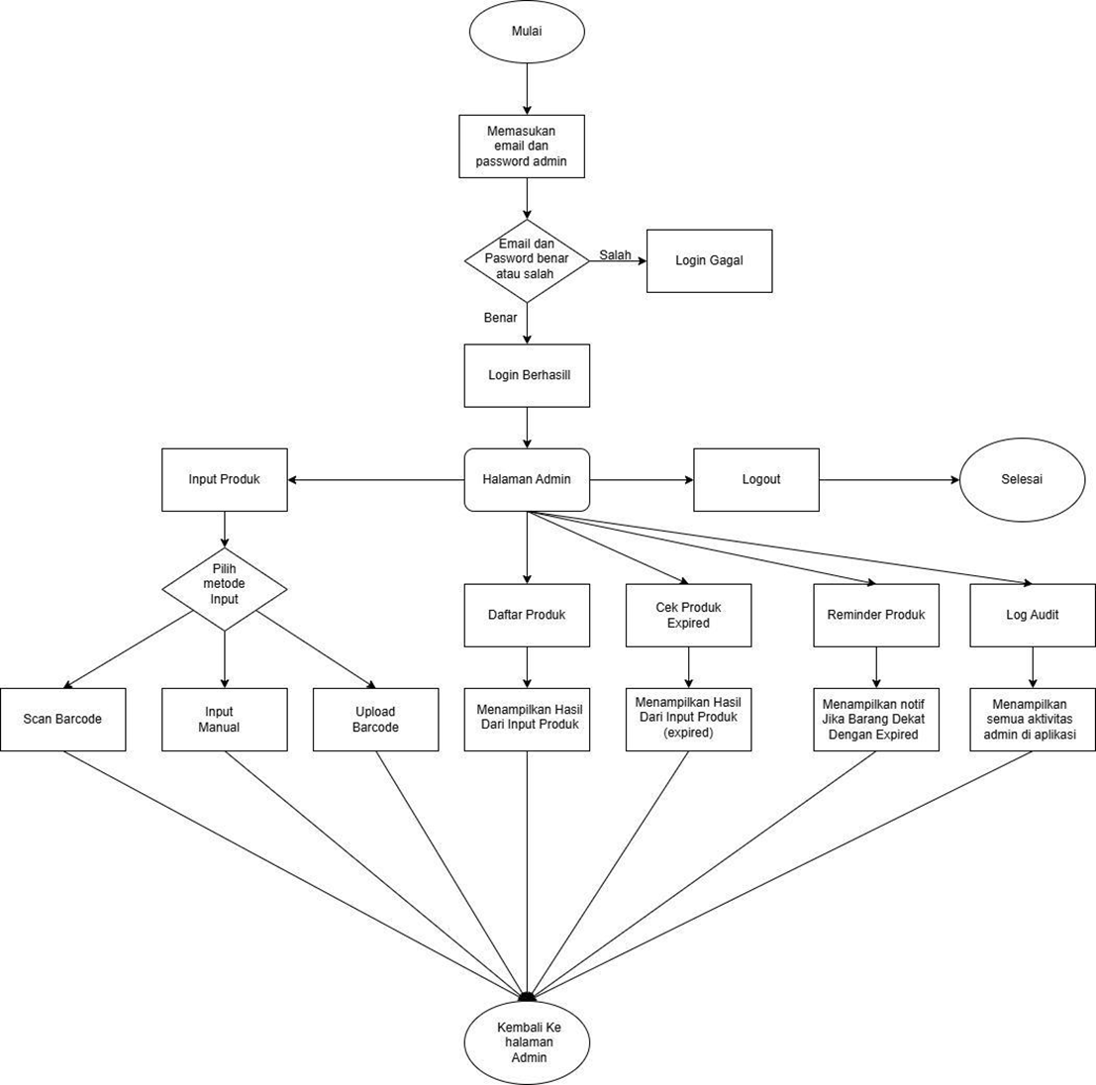

Gbr. 1 *Flow* aplikasi

* 1. *Implementasi dan Pengkodean*

Tahap implementasi adalah proses penerjemahan hasil desain ke dalam kode program menggunakan bahasa Java.

* Logika Bisnis: Kelas-kelas Java dibuat untuk menangani setiap fungsi, seperti *ProductManager* untuk operasi CRUD dan *ExpiryNotifier* untuk logika pengecekan tanggal kadaluarsa.
* Manajemen kadaluarsa: Logika inti dari fitur ini adalah membandingkan tanggal kadaluarsa setiap produk dengan tanggal sistem saat ini. Perbandingan ini menggunakan *library* manajemen tanggal di Java untuk memastikan akurasi.
* Antarmuka Pengguna (GUI): Kelas-kelas dari Java Swing digunakan untuk membangun setiap jendela aplikasi, mulai dari layar login, dasbor utama, formulir input produk, hingga tabel daftar produk. Event handling diimplementasikan untuk membuat aplikasi merespons aksi pengguna, seperti klik tombol.
  1. *Pengujian Sistem*

Pengujian dilakukan untuk memastikan semua fitur berjalan sesuai dengan kebutuhan yang telah ditentukan. Pengujian black-box diterapkan untuk memverifikasi fungsionalitas dari perspektif pengguna tanpa melihat kode internal. Tujuan pengujian adalah untuk menemukan dan memperbaiki bug sebelum sistem digunakan, karena pengujian merupakan tahap vital dalam menjamin kualitas perangkat lunak [13].

1. *Hasil dan Pembahasan*

Hasil penelitian ini adalah sebuah aplikasi manajemen produk berbasis desktop yang fungsional dan siap pakai. Aplikasi ini berhasil mengintegrasikan beberapa fitur utama yang dirancang untuk menjawab permasalahan yang dihadapi oleh UMKM. Berikut adalah penjelasan dari berbagai fitur yang ada:

* Autentikasi Pengguna: Aplikasi memiliki halaman login yang aman untuk memastikan hanya admin yang berwenang yang dapat mengakses data inventaris.

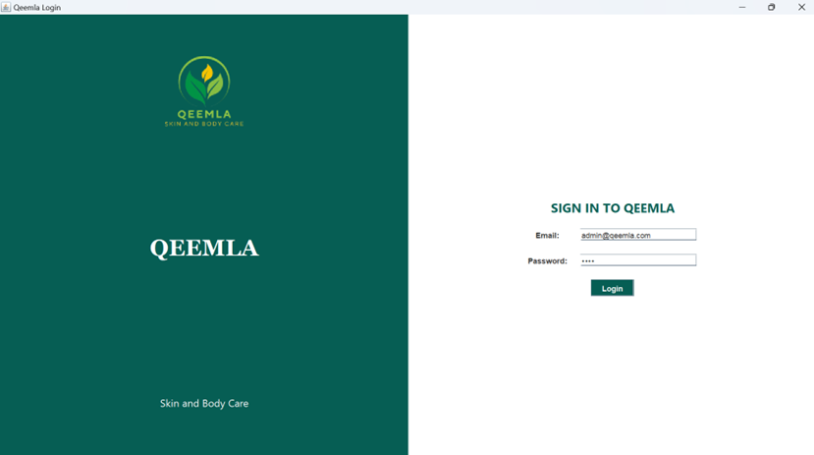

Gbr. 2 Tampilan halaman login admin

Proses login sistem memverifikasi data admin, termasuk email dan kata sandi untuk memastikan bahwa:

Login Berhasil akan menampilkan pesan login berhasil akan ditampilkan oleh sistem jika data yang dimasukkan benar, dan admin akan diarahkan ke halaman utama aplikasi.

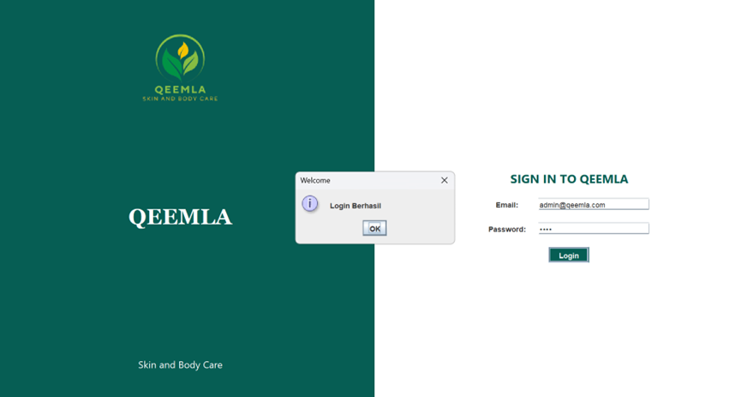

Gbr. 3 Tampilan halaman login admin jika berhasil

Login Gagal yakni sistem akan memberi tahu admin jika email atau kata sandi salah.

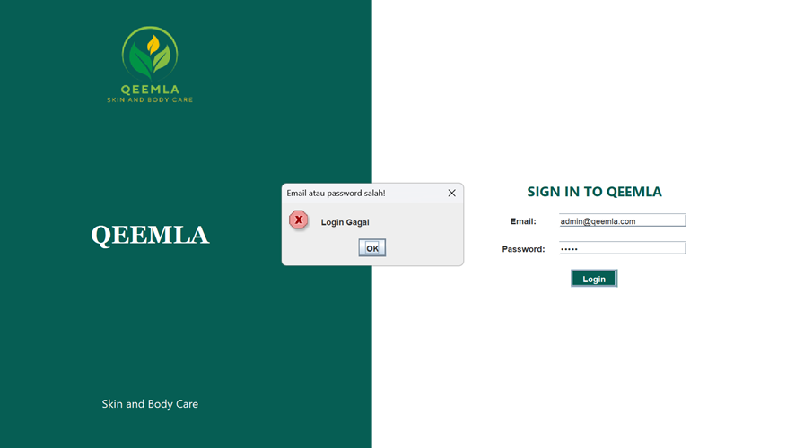

Gbr. 4 Tampilan halaman login admin jika gagal

* Manajemen Produk Komprehensif: Pengguna (dalam hal ini admin) dapat dengan mudah menambah, melihat, memperbarui, dan menghapus data produk melalui antarmuka formulir dan tabel yang intuitif. Hal ini mendukung siklus hidup pengelolaan data secara penuh.

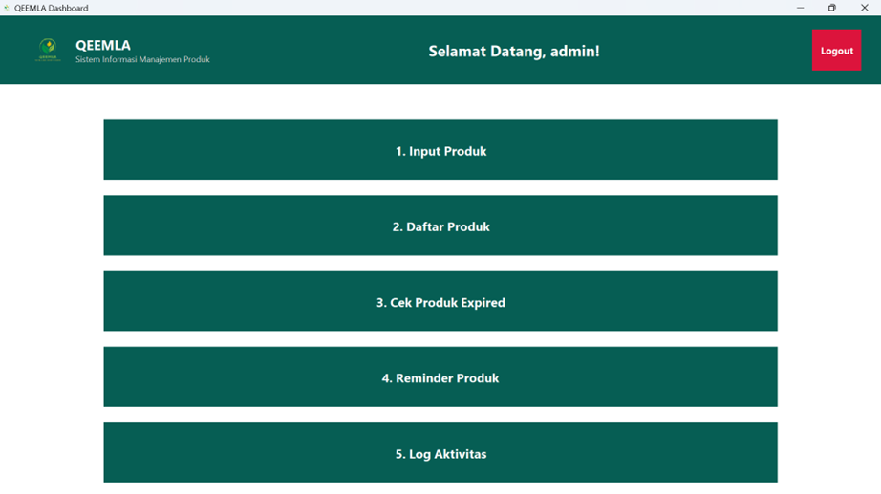

Gbr. 5 Tampilan halaman dashboard aplikasi

Input Produk pada halaman ini memungkinkan admin memiliki beberapa opsi untuk memasukkan data produk ke dalam sistem pada fitur ini. Opsi-opsi ini termasuk:

1. Scan barcode digunakan untuk admin melakukan scan pada barcode produk dengan menggunakan webcam yang ada di aplikasi Qeemla.
2. Input manual digunakan untuk mengisi data produk secara manual tanpa barcode.
3. Upload barcode memiliki kemampuan untuk mengunggah file gambar barcode produk. Sistem akan menampilkan informasi produk yang baru dimasukkan setelah produk dimasukkan.

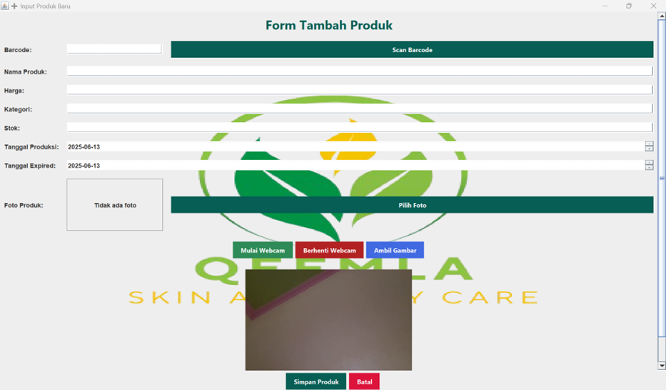

Gbr. 6 Tampilan halaman input produk

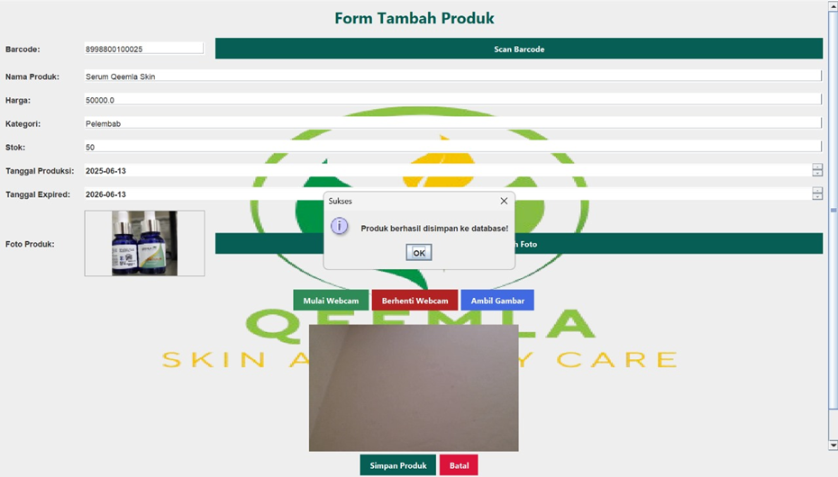

Gbr. 7 Tampilan halaman input produk telah berhasil

Daftar Produk pada fitur ini memungkinkan melihat manajemen semua produk yang terdaftar dalam sistem, baik yang telah dimasukkan sebelumnya maupun yang baru saja dimasukkan. Admin dapat memeriksa daftar produk dan memilih untuk kembali ke halaman utama.

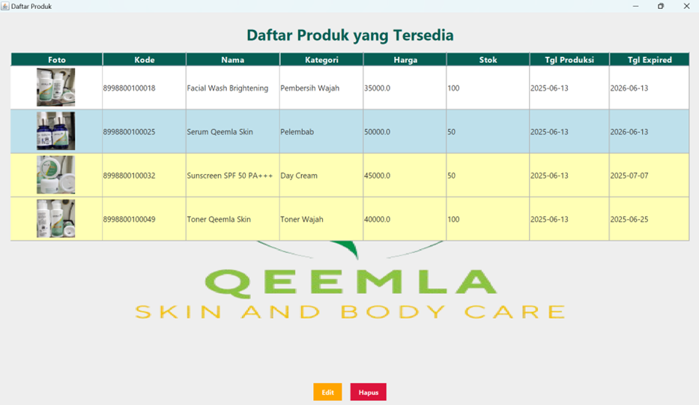

Gbr. 8 Tampilan halaman daftar produk

Admin juga dapat mengedit dan menghapus daftar produk yang ada apabila terdapat kesalahan input. Hal ini juga termasuk implementasi dari konsep *Update* dan *Delete* pada CRUD. Terdapat pesan konfirmasi sebelum menghapus produk untuk memastikan pilihan admin. Jika memilih “*Yes*”, maka akan ada notifikasi “Produk berhasil dihapus”

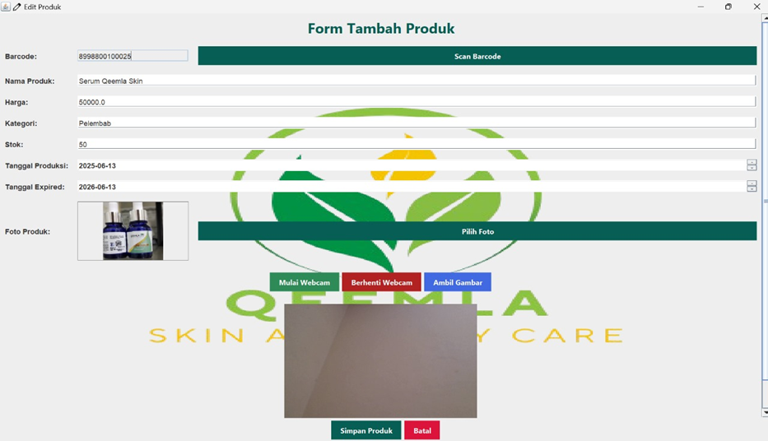

Gbr. 9 Tampilan halaman input produk

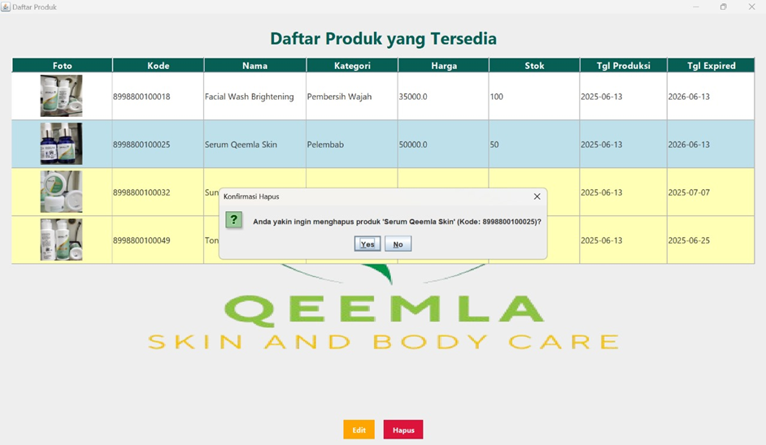

Gbr. 10 Tampilan pop up jika menghapus produk

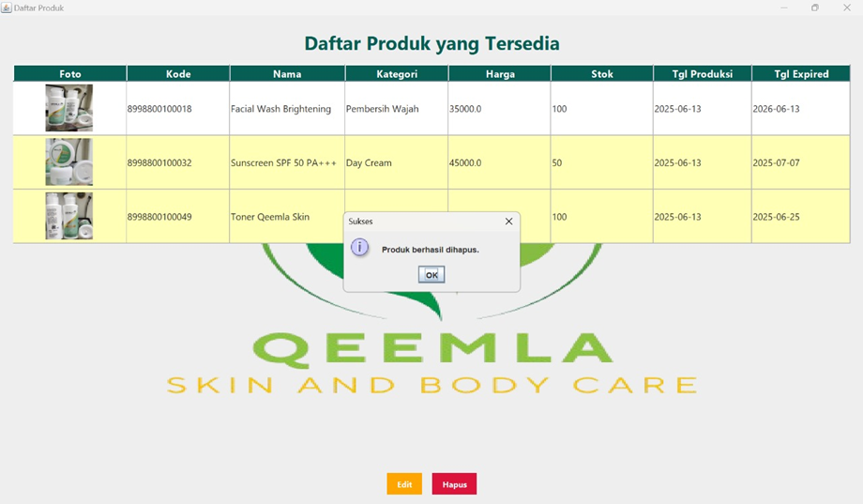

Gbr. 11 Tampilan pop up jika hapus produk berhasil

* Sistem Notifikasi kadaluarsa Cerdas: Ini adalah fitur paling krusial. Sistem secara proaktif memberikan peringatan visual, misalnya melalui notifikasi pop-up atau penandaan warna pada tabel, untuk produk yang mendekati tanggal kadaluarsa. Sistem ini juga dapat memfilter dan menampilkan daftar produk yang sudah kadaluarsa untuk segera ditarik dari stok. Pengecekan Produk Kadaluarsa pada fitur ini memungkinkan sistem menampilkan produk yang telah mencapai atau mendekati tanggal kadaluarsa. Produk yang akhirnya dapat diperiksa oleh admin dan dikembalikan ke halaman utama setelah selesai.

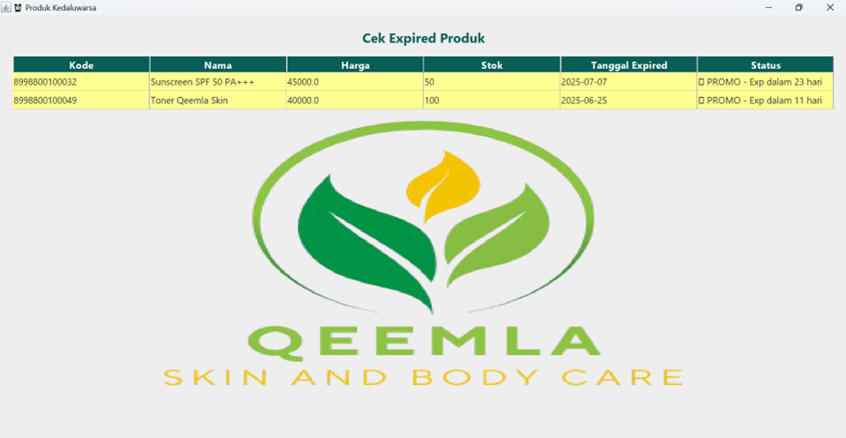

Gbr. 12 Tampilan halaman log cek *expired* produk

Pengingat Produk pada sistem ini memberikan pemberitahuan kepada admin tentang produk yang mendekati tanggal kadaluarsa. Pengingat ini membantu admin untuk lebih cepat menangani produk yang perlu diperhatikan lebih lanjut. Setelah admin membaca notifikasi, mereka dapat kembali ke halaman utama.

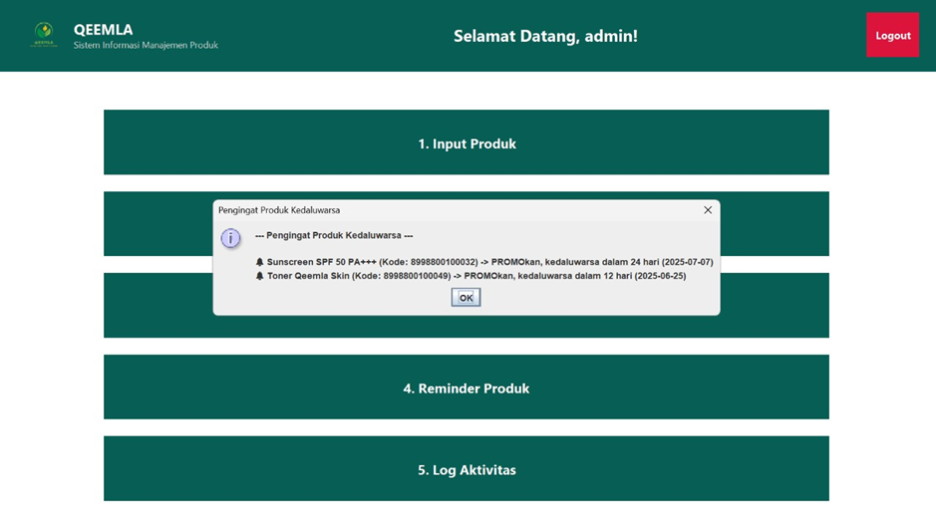

Gbr. 13 Tampilan halaman dashboard dengan *Expiry Notifier* otomatis

* Log Audit Aktivitas Pengguna: Fitur ini mencatat seluruh aktivitas pengguna secara detail, termasuk waktu pelaksanaan dan identitas pengguna. Data riwayat tersebut disajikan dalam format yang terorganisir, sehingga mempermudah admin dalam memonitor kegiatan sistem, dan menjaga keamanan data.

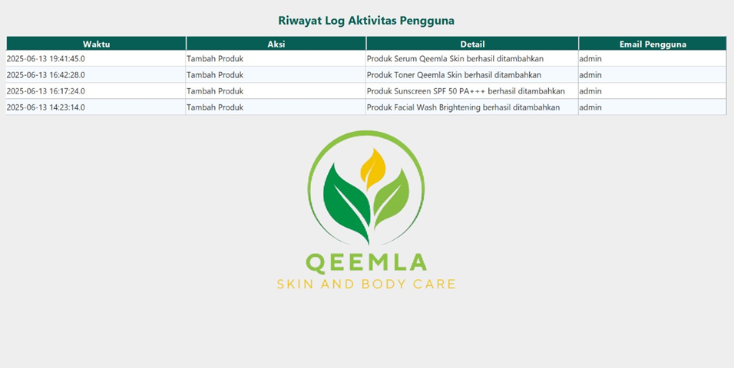

Gbr. 14 Tampilan halaman riwayat log aktivitas

* *Black-box testing:*

Tabel I  
Hasil Pengujian Black Box Testing

|  |  |  |  |  |
| --- | --- | --- | --- | --- |
| **Test Case** | **Pengujian** | **Hasil yang diharapkan** | **Hasil Pengujian** | **Kesimpulan** |
| Menekan tombol “Login” pada halaman login | Klik tombol “Login” | Apabila pengguna tidak memasukkan username atau password maka akan tampil pesan kesalahan | Berhasil | *Valid* |
| Apabila pengguna memasukkan username dan password yang terdaftar maka akan dialihkan ke halaman dashboard admin | Berhasil | *Valid* |
| Apabila pengguna memasukkan username dan password yang tidak terdaftar maka akan tampil pesan kesalahan | Berhasil | *Valid* |
| Menuju halaman “Dashboard” saat sudah login |  | Pengguna akan dialihkan ke halaman Dashboard Admin | Berhasil | *Valid* |
| Menekan tombol “Input Produk” pada dashboard | Mengisi form input produk dengan cara *scan barcode* yang telah dibuat dan klik “Simpan” | Data masuk ke daftar produk dengan *field* lengkap | Berhasil | *Valid* |
| Melihat semua produk yang tersimpan | Klik tombol “Daftar Produk” pada dashboard | Menampilkan semua produk dalam tabel dengan detail | Berhasil | *Valid* |
| Memfilter produk berdasarkan masa kadaluarsa | Klik tombol “Cek Produk Expired” pada dashboard | Menampilkan riwayat produk yang sudah kadaluarsa | Berhasil | *Valid* |
| Menjalankan aplikasi dengan produk yang mendekati *Expired* | Login ke aplikasi sebagai admin | Menampilkan popup “Pengingat Produk Kadaluarsa” yang berisi daftar produk terkait | Berhasil | *Valid* |
| Menekan tombol “*Remind* Produk” | Klik tombol “*Remind* Produk” | Popup “Pengingat Produk Kadaluarsa” muncul kembali dengan isi yang sama/sesuai kondisi | Berhasil | *Valid* |
| Aktivitas admin dicatat dalam log audit | Tambah/hapus produk | Sistem mencatat aktivitas ke log dengan waktu dan deskripsi | Berhasil | *Valid* |
| Menekan tombol “Logout” | Klik tombol “Logout” pada *sidebar* | Pengguna akan keluar dan diarahkan ke halaman awal login | Berhasil | *Valid* |

Implementasi sistem informasi ini membawa perubahan signifikan dari proses manual ke digital yang terstruktur. Otomatisasi pencatatan dan pemantauan data secara langsung mengurangi potensi human error yang sering terjadi pada sistem manual. Hal ini berdampak pada peningkatan akurasi data inventaris, yang merupakan fondasi untuk pengambilan keputusan yang lebih baik dan terinformasi [14].

Dari segi teknis, penggunaan paradigma OOP terbukti sangat efektif dalam membangun aplikasi ini. Struktur modular yang dihasilkan membuat kode lebih mudah dipahami, dimodifikasi, dan dikembangkan. Sebagai contoh, jika di masa depan diperlukan penambahan fitur baru seperti manajemen transaksi, fitur tersebut dapat diintegrasikan sebagai modul baru tanpa mengganggu fungsi yang sudah ada.

Fitur peringatan dini kadaluarsa memberikan nilai tambah yang signifikan bagi bisnis. Dengan mengetahui produk mana yang akan segera habis masa edarnya, pemilik usaha dapat merancang strategi pemasaran seperti *flash sale* atau diskon untuk menghabiskan stok tersebut. Ini secara langsung mengubah potensi kerugian (biaya produk terbuang) menjadi pendapatan, sehingga meningkatkan efisiensi dan mengurangi pemborosan [15]. Aplikasi ini, dengan demikian, tidak hanya berfungsi sebagai alat pencatatan, tetapi juga sebagai alat bantu pengambilan keputusan strategis.

1. Kesimpulan

Penelitian ini telah berhasil merancang dan mengimplementasikan sebuah aplikasi manajemen produk berbasis desktop menggunakan Java Swing sebagai solusi digitalisasi untuk UMKM Qeemla Skin & Body Care. Dengan menerapkan metodologi *waterfall* dan pendekatan Pemrograman Berorientasi Objek, sistem yang dihasilkan memiliki fungsionalitas yang teruji, mencakup manajemen data produk yang komprehensif dan sistem peringatan kadaluarsa otomatis yang efektif.

Aplikasi ini secara langsung menjawab tantangan operasional yang dihadapi UMKM dengan menggantikan proses manual yang rentan kesalahan , meningkatkan akurasi data stok , dan membantu meminimalkan kerugian finansial. Keberhasilan proyek ini menunjukkan bahwa aplikasi desktop yang dirancang dengan baik tetap menjadi solusi yang relevan dan berdaya guna untuk kebutuhan bisnis spesifik, serta menjadi langkah penting bagi UMKM dalam perjalanan transformasi digital mereka.

Ucapan Terima Kasih

Peneliti mengucapkan terima kasih kepada UPN “Veteran” Jawa Timur dan Dosen Pembimbing atas kesempatan dan dukungan yang diberikan, yang telah memungkinkan kelancaran penyelesaian penelitian ini. Peneliti juga sangat menghargai masukan dan saran yang diberikan oleh para reviewer yang telah berkontribusi dalam meningkatkan kualitas jurnal ini.

Referensi

1. Tupan, T., et al. (2021). Strategi dan Upaya Digitalisasi UMKM di Indonesia di Era Pandemi COVID-19: Sebuah Tinjauan Literatur. Jurnal Ekonomi dan Bisnis, 24(1), 51-68.
2. Aprih Wiyono, A., & Hidayah, N. (2022). Peran Digitalisasi dalam Peningkatan Kinerja Pemasaran pada Usaha Mikro Kecil dan Menengah (UMKM). Jurnal Ilmiah Manajemen dan Bisnis, 7(2), 112-120.
3. Sari, D. P., & Purnomo, S. H. (2021). Analisis Tantangan dan Peluang Digitalisasi UMKM di Indonesia. Jurnal Administrasi Bisnis (JAB), 11(2), 78-87.
4. Susanto, A., & Putri, D. E. (2019). Perancangan Sistem Informasi Inventaris Barang untuk Mengurangi Risiko Kesalahan Pencatatan Manual. Jurnal Teknologi Informasi dan Ilmu Komputer (JTIIK), 6(4), 421-428.
5. Ristiana, N., & Santoso, A. J. (2020). Sistem Informasi Manajemen Stok dan Monitoring Tanggal kadaluarsa Produk pada Apotek. Jurnal Sistem Informasi (J-SI), 12(1), 35-42.
6. Gaol, C. J. L., & Astuti, H. M. (2018). Perancangan Sistem Informasi Inventory Control untuk Optimalisasi Persediaan Barang. Jurnal Ilmiah FIFO, 10(2), 135-144.
7. Gunawan, H., & Shofa, M. N. (2019). Implementasi Konsep Pemrograman Berorientasi Objek pada Aplikasi Sistem Informasi Akademik Berbasis Desktop. Jurnal Teknoinfo, 13(2), 73-78.
8. Pratama, Y. A., & Wibowo, A. (2022). Pengembangan Sistem Peringatan Dini Tanggal kadaluarsa Produk Makanan Menggunakan Notifikasi Otomatis. Jurnal Pengembangan Teknologi Informasi dan Ilmu Komputer, 6(5), 2345-2352.
9. Sommerville, I. (2016). Software Engineering, 10th Edition. Pearson Education.
10. Setiawan, D., & Nugroho, E. (2018). Pentingnya Perancangan User Interface dan User Experience dalam Pengembangan Aplikasi. Prosiding Seminar Nasional Teknologi Informasi dan Komunikasi, 102-108.
11. Pressman, R. S., & Maxim, B. R. (2020). Software Engineering: A Practitioner's Approach, 9th Edition. McGraw-Hill Education.
12. Hidayat, T., & Sukadi. (2017). Analisis Pengaruh Desain Antarmuka Pengguna (User Interface) terhadap Kemudahan Penggunaan Aplikasi Mobile. Jurnal Informatika, 4(2), 201-209.
13. Mulyani, S. (2018). Peran Pengujian Perangkat Lunak dalam Menjamin Kualitas Sistem Informasi. Jurnal Ilmiah Komputer dan Informatika (KOMPUTA), 7(1), 1-6.
14. Laudon, K. C., & Laudon, J. P. (2021). Management Information Systems: Managing the Digital Firm, 17th Edition. Pearson.
15. Handoko, T. H. (2017). Manajemen Personalia dan Sumber Daya Manusia. BPFE-Yogyakarta.